Bilsay Kuruç

24 Ocak has kapitalizmdir
Cumhuriyet, 24 Ocak 2022

BAŞLARKEN
Bir açıklama ile başlayalım. 2000 yılına girilirken birçok yerde 21. yüzyılın nasıl bir çağ olacağı düşünülüyordu. Yeni cep telefonları, bilgisayarlar herkese bunu konuşturuyordu. Yeni teknolojiler hızla zihinlere yansıyordu. Üniversitede, çevremizde bu gözlemlerle o ilk on yılı tamamlarken birdenbire başka bir “olay”la karşı karşıya kaldık. Dünya kapitalizminin “Büyük Çöküş”ü geliverdi: 2008. Amerika’dan başlayarak kapitalizmin ekonomik modeli çökmüştü.
Yaptığımız değerlendirmeler o tarihte şu noktada toplandı: Birincisi, Türkiye takvimle 2000’lere girmiştir, ama zihin yapısıyla henüz 21. yüzyıla girememiştir. Dava, düşünce ve çözümleriyle 21. yüzyılın yeni dünyasında toplum olarak yer alıp ilerleyebilmektir. Bunun için önce bilimin tezlerine gereksinme var. Bilimin süzgecinden geçen tezlere. Toplumlar tezlerle kendilerini aşabilirler. Aylık, günlük görüşlerle değil. 21. yüzyıla girebilmek için bilim çevrelerinin kılavuzluğu lazım.

ÇÖKÜŞ MODELİ
İkincisi, Türkiye’nin 1980’den sonra kaynaştığı model de bu “Çöküş”ün içindedir. Toplumun 21. yüzyıla doğru ilerleyebilmesi için yeni bir bakış ve ekonomi modeli ile önünün açılması lazım. Planlamanın kılavuzluğu bu noktada tarihi bir değer taşıyacaktır. Teklifimiz budur.
Bu düşüncelerle Ankara’da, Mülkiye’de gönüllü bir çevre oluştu: 21. Yüzyıl İçin Planlama Grubu. Tarih 2011. O günden bugüne, hemen tümü YouTube’a kayıtlı, kesintisiz bilimsel toplantılar yaptık. Şimdi, salgın koşullarında çevrimiçi olarak cumartesi konferansları ile devam ediyoruz. Vurguladığım iki gözlem 2022’ye gelirken daha da berraklık, somutluk kazandı. Arkadaşlarımla birlikte, Cumhuriyet’e yazmaya oradan geliyoruz. Gazetenin Milli Mücadele ve Cumhuriyet Devrimi’nin bütünlüğünden, uygarlık yolundan doğan özelliği bu kararı şekillendiriyor. İki haftada bir burada buluşacağız.
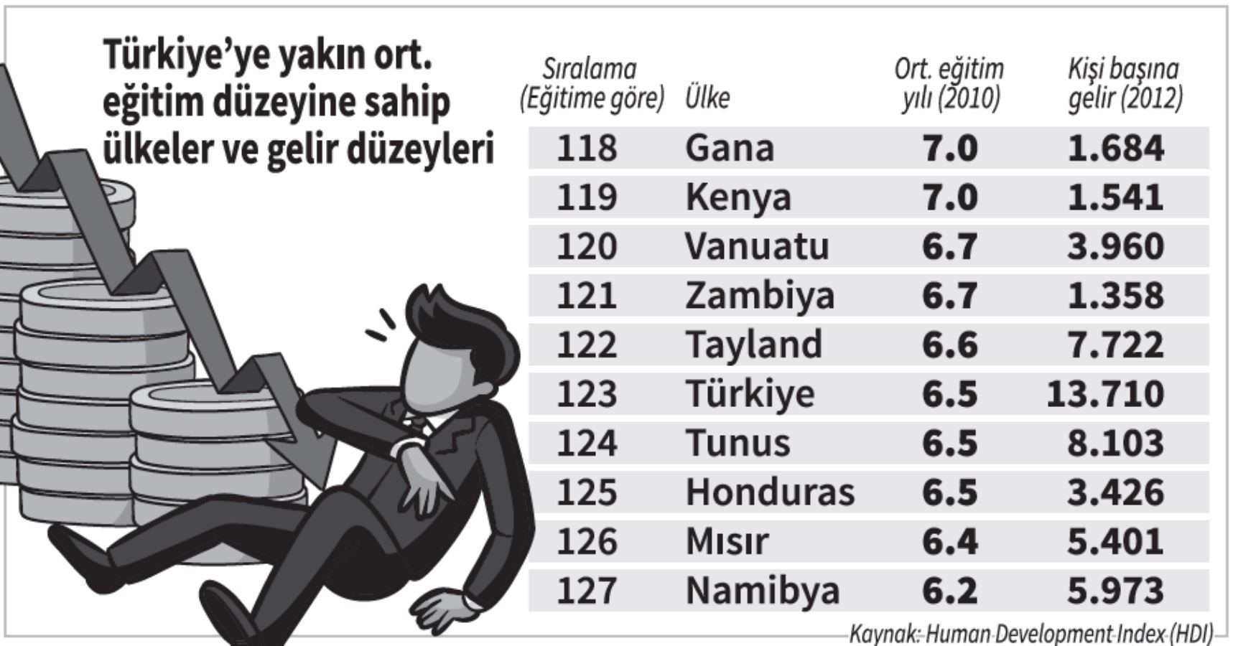

NASIL YAZMALI?
“21. Yüzyıl İçin Planlama”nın ilkesi şu oldu: Geçmişin nostaljisi yok! Bugünden şikâyetle vakit geçirmek yok! Geçmişin esin kaynaklarını elbette esirgemeyelim. Ama gelecek zamana yönelelim. Ülkenin bugünkü “sürrealist” tablosunu biliyoruz. Gerekince, yorumlayalım. Ama, buna hapsolmayalım. Şimdi yazarken de ilk vurgulanacak nokta bu oluyor.
İktisatçı, biliyorsunuz herkesin kolay aşina olmadığı bir özel dille (jargonla) konuşur, yazar. Adeta din adamları gibi. O dille dualar eder, ekonomiden ayetler okur. Fetva da verir. Ancak, bu kimlikle yazarken iki açmazı vardır: Yorum yaparsa, onun o özel diliyle karşılaşan okuyucu yazıyı az sonra terk edebilir. İlk açmaz bu. İkincisi, “herkes anlasın” diye sadeleştirmeye yönelirse basitliğin girdabına kapılabilir, bilim katından uzaklaşır. Kısacası, ikisi arasındaki “makas”ın ayarını tutturabilmek gerekiyor.

GEÇİŞ DÖNEMİ
Bir üçüncü zorluk, bilgi meselesinde. Son 10-15 yılda “veri âlemi” hızla fena halde büyüyor. Analitik düşünce bu hıza yetişmeye çalışıyor. Eski bilgiler üzerine inşa edilen düşünce yapıları eskime ile karşı karşıya. Bugünün bilgilerini doğru okumaya çalışırken bunların 10-15 yıl sonra belki de işe yaramayacağını düşünmek lazım. Bilim hızlanarak koşarken güncel bilgi alanına yaptığı yığınakla hacimli bir belirsizlik de yüklüyor. Herhalde ilginç bir geçiş dönemindeyiz.
Burada 2011’den başlayan toplantıların uzman görüşlerine de yer vereceğim. Arkadaşlarımın katkılarını da kendi görüşlerimi de dile getireceğim. Berraklaşmak gerekiyor. Açıklar, zaaflar, potansiyeller tartışılmalı ki “bilimsel formlar” üzerinde konuşabilelim. Okuyucunun katkıları ufkumuzu açacaktır.
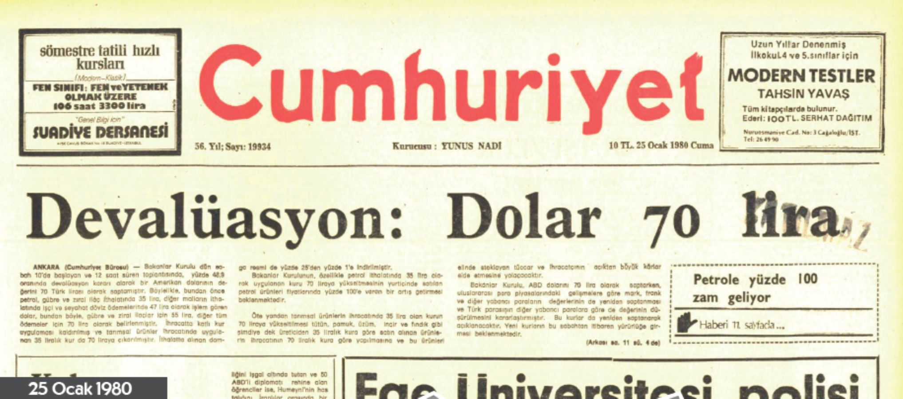

‘CARİ AÇIK’
Biz iktisatçılar uzun süredir ekonominin dünya ile alışverişi içinde ortaya çıkan “açık” (cari açık) ile yakından ilgileniyoruz. Yorumlara başlarken gözümüz hep bu döviz açığındadır. Bu açık, ekonomideki buzdağının gözle görünen kısmıdır. Buzdağının (dış borçluluğun) büyüklüğü “uluslararası yatırım pozisyonu”na, oradaki (stok) açığa bakınca biraz daha iyi anlaşılır. Bu, dünyaya olan yükümlülüklerimizin oradaki varlıklarımıza göre hep artıyor olmasından doğan döviz açığıdır. İşte öncelikle bunlarla meşgulüz. Döviz açıkları bedeli (faiz, prim, vb.) artık ne olursa, dünya sermayesine ödenerek finanse edilebiliyor.
Kim ödüyor? Günümüzde meslektaşlar buna pek eğilmiyorlar. Bir bilene soralım. Cumhuriyet tarihinin en dikkate değer İktisat Vekili Mustafa Şeref (Özkan) Bey 1930’da kulaklara küpe olacak saptamayı yapmış. Osmanlı’nın son 80 yılını analitik olarak doğru okuyan tecrübesiyle. Kendi sözleriyle, “bir memleketin ticaret muvazenesi (dengesi) açığını o memlekette yaşayanlar içinde daha az kazananlar öder. Çünkü...” Analizin devamını merak edenler bulacaktır.

TOPLUMA YÖNELMELİ
İktisatçının meşgul olduğu başka açıklar da var. Teknoloji açığı önde geliyor. İktisatçı bunu ölçüp biçmeye giriştiği zaman mühendisle işbirliği yapmak durumundadır. Ararsak başka açıklar da saptayabiliriz. Acaba en çok kafa yormamız gereken hangisi?
Bilançolara bakmaktan topluma, insanlara bakmaya yönelirsek farklı şeyler göreceğiz. Düşünelim, 1960 ile 1980 arasındaki 20 yıl, birçok özelliği yanında, Türkiye’de bir “razı olmayan insan” tipinin ön plana çıktığı, çoğaldığı, şekillendiği, toplumsallaştığı zaman olmuştu. Bu yaşanmıştı. “Sosyal gelişme ekonomik gelişmeyi aşıyor”du. 1980’de bunu tersine çeviren güçler sahneye çıktılar. Kendi kadrolarını oluştururken, yeni modellerinin “olmazsa olmaz”ı bir tabanı, “razı olan insan”ın kitleselleştiği dönemi yaratmaya koyuldular. 1980’de nüfusumuz kırk milyondu. Aradan geçen 40 yılda nüfusa bir kırk milyon kişi daha eklendi. Şimdi, özellikle çeşitli uluslararası insani gelişme tablolarına baktığımız zaman, çıplak gözle şu görünüyor: Gerçek açığımız “insan açığı”dır. Toplumun “razı olan insan”a ayarı adeta bir mühendislik projesi gibi, atılan temelden sonra inşa edilmiş, 2000’lerde yapı görünmüştür. Bilançolardan okuduğumuz döviz açığı da bu yapıdan türeyen bir şeydir. Döviz açığının dünyadan finansmanı vardır, ama insan açığının oralardan finansmanı yoktur, olamaz. Kapatılması yıllara bağlı, büyük iştir.

‘YAPABİLİRİZ!’
Şimdi okuyucu “Kardeşim, bunları anladık. Zaten çoğunu biliyoruz. Sen bize 21. yüzyıl diyorsun, bilim diyorsun, planlama ve başka bir ekonomi diyorsun. İyi güzel de ülkenin hali malum. 21. yüzyıl ve ötekiler dağın arkasındaki dava. Hele şu yangından bir çıkalım, sonra bakarız. Sen bize bugünü anlat. Anketleri filan değerlendir” mi diyecektir? Yoksa farklı mı düşünecektir? Bunu ben de merak ediyorum.
Grubumuzun şimdi aramızda olmayan değerli üyesi Aykut Göker şöyle demişti: “Daima sıfırdan başlamak mümkündür, hatta zorunludur.” Planlama da zaten “Yapabiliriz!” demektir.
21. Yüzyıl Planlama Grubu olarak, 29 yıl önce katledilen aydınımız Uğur Mumcu’yu saygıyla anıyoruz. Böyle bitirelim.

PİLİ BİTMİŞ BİR EKONOMİ MODELİ
Tesadüf, bugün 24 Ocak. 1980’in yıldönümü. Simgeleşmiş bir tarih. “24 Ocak” Türkiye ekonomisine ait temel kararların artık dünya sermayesi tarafından alınacağını duyuran belgedir. Hem bir bildiri hem de bir çerçevedir. Anlayanlara, “Bu çerçevenin içi doldurulacaktır ve bir kapitalizm modeli ortaya çıkacaktır” demekte idi. Geçen 42 yılda içi dolduruldu ve ekonominin değişmeyen modeline toplum ve siyaset boyutları eklendi. (İlginçtir, 1980 başında doların 35 TL civarındaki kuru birden 70 TL yapılarak dünya sermayesinden “Aferin!” alınmıştı. 42 yıl sonra, TL işlemlerinin artık hep doların (dövizin) değerine göre ayarlanacağı bugüne geldik ki, TL işlemlerini “ekonomik kararlar” olarak da okuyabiliriz.)
24 Ocak, 1980 böylece ülkenin sermaye sınıfını da tarihi bir göreve çağırdı: “Planlama dönemi kapanacak, göreve hazır ol!” çağrısı. 1960-1980 döneminde planlama “Herkese kaynak var, yapabiliriz” demekti. Sermaye sınıfına müjde olan 1980 “Herkese kaynak yok”a geçişin başlangıcı oldu. En geniş anlamıyla.
Değer yargılarını kenara koyalım. İktisatta her tercihin, kabulün bir bedeli olur. Sermaye sınıfının bu kuvvetli tercihini (“Herkese kaynak yok”) toplum kabul ederse bedelini öder. Ne ile? Emeğin sürekli olarak sermayeye kaynak aktaracağı süreçlerin kurulması ile. Hangi süreçler? Herhalde daha sonra konuşacağız. Şimdilik şunu görebiliriz: Sermaye sınıfı bu sürekli aktarma sayesinde bünyesine yeni yeni katmanlar ekleyerek büyüdü. Ve toplum bu ödemeyi hiç aksatmadı. Bu ödeme ile toplumda “razı olan insan” kitleselleşirken, sermaye de bunun ekonomideki izdüşümü olan “ucuz emek” sevdasını büyüttü ve kırk yıllık bir kara sevdaya dönüştürdü. Bugün berrak görünüyor, ucuz emek sermayenin üretim profiline damga vurdu.
İktisatçı keynes şöyle yazmıştı (1936): “Pratikten gelen insanlar, yani kendilerini her türlü entelektüel etkiden arınmış sayanlar aslında pili bitmiş (“defunct”) bir iktisatçının köleleridir.” Dünya kapitalizminin (saygıdeğer bir ustanın 20. yüzyıl başlarındaki tanısı ile) “son aşama”nın da “ileri aşaması” diyebileceğimiz modeli 1970’lerin sonlarında başlamıştı. Ve 2007-8’de içinden patladı, çöktü. Pili bitmişti!
Kapitalizmin karar merkezleri Amerika’da süratle müdahale ettiler, finans sermayesini tartışılmaz öncelikle kurtarma operasyonlarına odaklandılar. Avrupa biraz gecikmeyle bunu izledi. O tarihten beri durumu sadece idare ediyorlar ve gözlerini, kulaklarını yeni bir çöküş olasılığına karşı açık tutuyorlar. Bir örtülü alarm tablosu. Aynı tarihte Türkiye ekonomisinde pili biten şey de “24 Ocak”tı. Kapitalizmin dünya modelinin bir “cüz”ü idi. (Modeli vaktiyle kutsamış olan Bayan THATCHER da zaten “Toplum diye bir şey yoktur!” dememiş miydi?)
Türkiye’nin siyaset topluluğu (“pratikten gelen insanlar”) tabloyu okuyamadı ya da okumayı göze alamadı. Üstelik 2011’de Devlet Planlama Teşkilatı siyaset topluluğunun onayı ile adı silinerek kapatıldı. Pili bitmiş model sürdürüldü. Toplumun insan açığı işsizliğin de artışıyla büyüdü. Kitlesel olarak “razı olan” taban (ülkenin gerçek açık potansiyeli) genişledi.
1980’de başlamış, son 20 yılda ana hatları belirginleşmiş model “has kapitalizm”dir. Türkiye’ye özgü öğelerle elbette iç içedir. Dünya kapitalizmi son 30 yılda her ülkenin özgün renklerine paletinde yer veriyor. Ama, ekonomide aynı resmi yapıyor. Meslektaşlarımız arasında ekonomi alanını izole ederek, “kapitalizm” terimini kullanmayan, kim bilir belki bir yumuşaklık (!) arayarak yaşanan modele “piyasa ekonomisi” diyenler çoğunlukta olabilir. Bununla insanı “toplum hali”nden çıkarıp, alıp piyasalar âlemine yerleştiriyoruz. Orada tanımlıyoruz. İnsana “En yüce değer piyasalardır!” dedirtiyoruz. Böylece, bir bütünün bileşenleri olan ucuz emek, işsizlik ve niteliksizleşmenin toplamından “razı olan insan” elde ediliyor.
Bilsay Kuruç : 24 Ocak has kapitalizmdir (cumhuriyet.com.tr)

